Compte rendu du Conseil d’Administration
Association Longe Côte Saint Jouin Plage
Le vendredi 11 février 2022
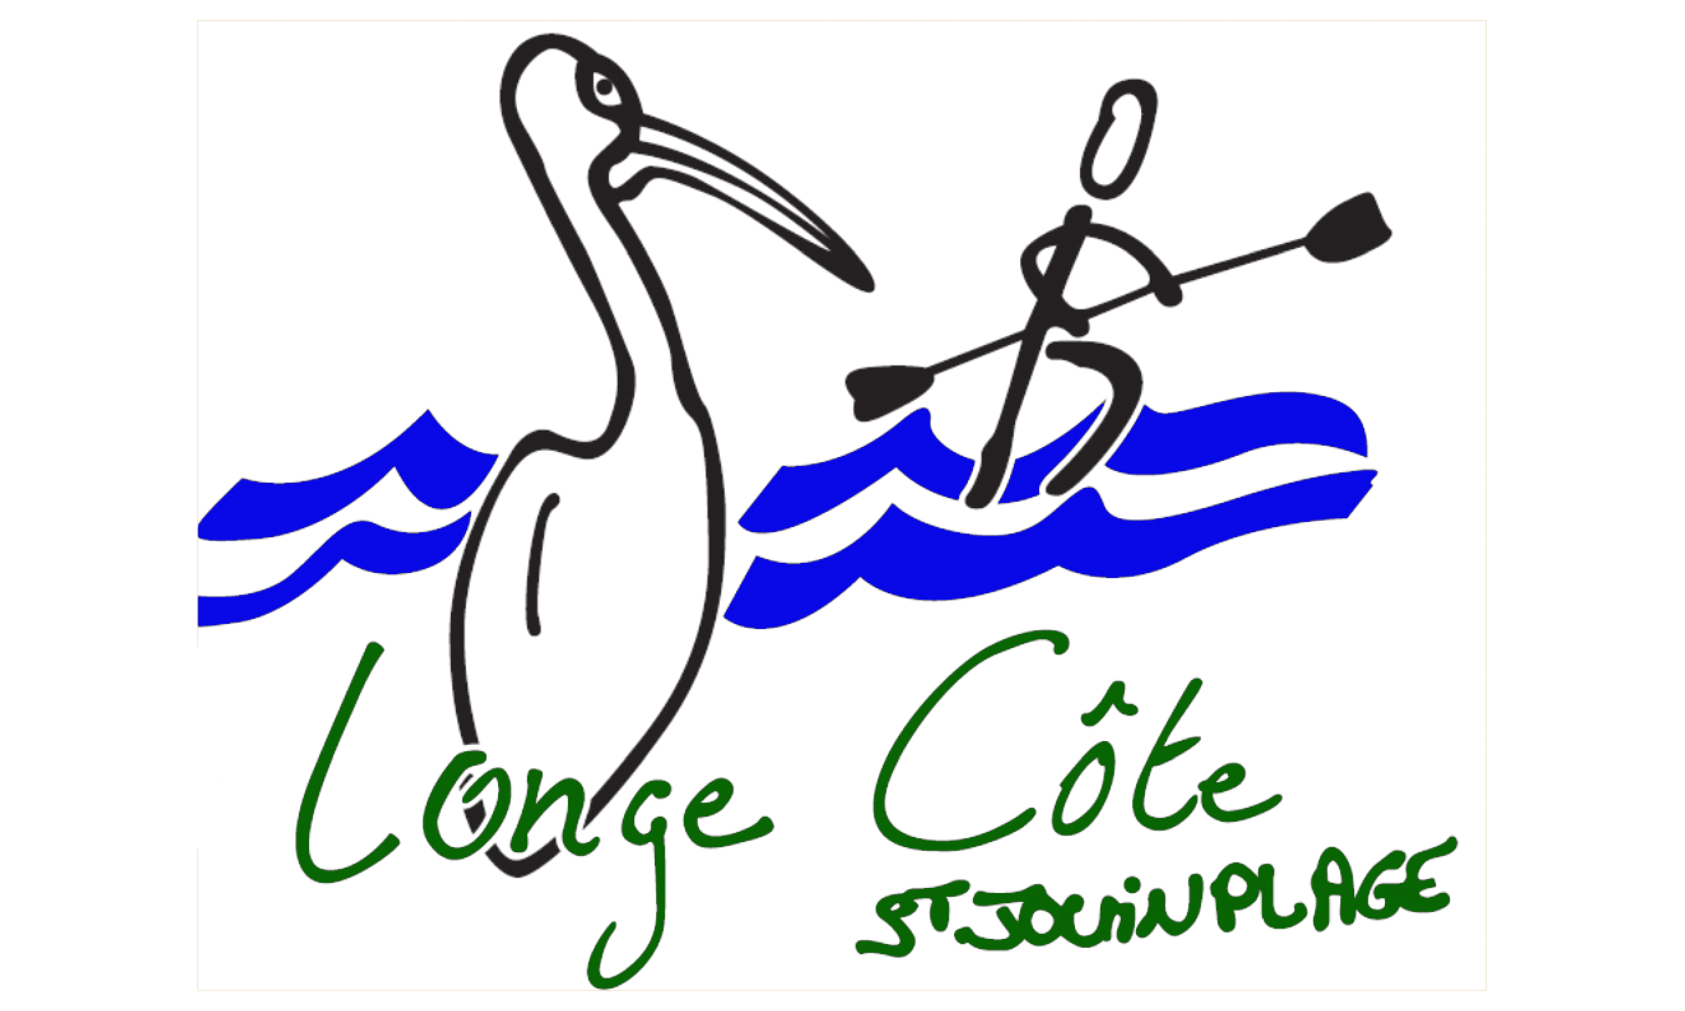
Salle de l'Escale à Saint Jouin Bruneval
Étaient présents :
Bruno Duchemin, Sophie Zion, Gilles Honoré, Béatrice Robe, Christine Rastel, Dominique Couzin, Frank Boinet, Michel Déhais, Patrick Lecarpentier,
Excusée : Myriam Vaudry
Ordre du jour :
. Adhésions, ré-adhésions
. Organisation des sorties
. Préparation de l'assemblée Générale
. Questions diverses
Séance ouverte à 18h 15
Adhésions, ré-adhésions
A ce jour 185 adhérents
Un constat : notre club a été créé en 2014 et c’est bien la première année où en février nous avons autant d’adhérents. Ceci s’explique par les nombreux baptêmes passés tout au long de l’année. Il reste donc 15 places avant d’atteindre notre effectif maximum de 200 adhésions.
Organisation des sorties

Débat : A 200 adhérents il faut être plus rigoureux. Un échange s’engage concernant le rôle des assistants (jaune) et encadrants (rouge).
Suite aux inscriptions et aux questionnaires nous avons le plaisir d’accueillir 6 nouveaux assistants :
Denis Becker, Françoise Boucher, François Caline, Thierry Fouache, Jean Daniel Martel et Christophe Robe.
L’association a besoin de nouveaux animateurs pour diminuer la tension sur l’organisation. Des places sont disponibles en 2022 pour des formations d’animateurs dispensées par la FFRp.
Nous allons proposer ces formations aux adhérentes et adhérents.

Préparation de l'assemblée Générale
Bruno prépare le rapport d’activité qui sera mis en ligne sur notre site. Sophie prépare le rapport financier.
La salle municipale de Saint Jouin nous est prêtée gracieusement par la mairie.
Nos adhérents vont recevoir un mail d’invitation concernant l’organisation de la soirée. Il sera nécessaire de s’inscrire à l’assemblée générale et au repas pour nous permettre de passer les commandes (Frank prépare un fichier).
L’association offre l’apéritif, toasts et boissons du boucher-traiteur de Saint Jouin, plateau de fromages de chez GEFF du marché de Saint Jouin, pain et dessert du boulanger de Saint Jouin (grillé aux pommes) et petit pot de glace (Patrick se renseigne auprès de la boulangerie Leroy à Cauville).
Au menu : bœuf bourguignon avec son gratin dauphinois (traiteur de Rolleville).
Nous décidons de fixer la participation financière à 7€ par adhérent et 12€ pour non adhérent (conjoint).
Questions diverses
Deuxième phase du projet d’aménagement de la plage.
Le 10 février, Bruno et Gilles ont assisté à des réunions en mairie concernant les travaux fin 2022 du futur aménagement de la plage (la rénovation du parking et de nouvelles cabanes de plages sont à l’étude).
Notre proposition de douches extérieures côté sanitaires des femmes a été retenue et est à l’étude, notamment sur les aspects techniques.
Pour cet été les 4 douches extérieures existantes vont être réparées ainsi que les urinoirs
Frank a sollicité Nolwenn (créatrice du site) pour nos adhésions en ligne. Nous décidons de nous orienter vers notre banque qui pourrait proposer un logiciel gratuit « envol yapla . . . . »
Sophie va prendre rendez-vous
L'ordre du jour et les questions diverses sont épuisés.
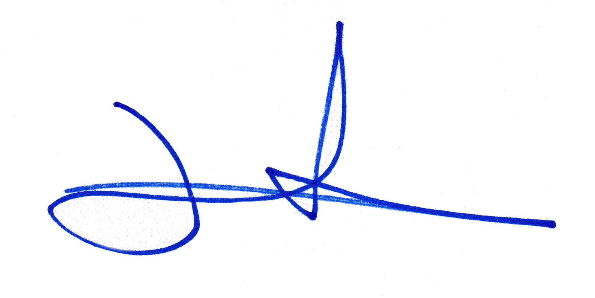
Bruno remercie l’assistance et lève la séance à 20h.
Un membre du CA
Bruno Duchemin

